
Kwaliteitskaart PO4.01 | Naam Vieringen en maandopeningen
Domein | PO4 Schoolactiviteiten
Onderwerp | Beleid Vieringen en maandopeningen
Verantwoordelijke | Directeur
Borging | Vierjaarlijks, 2027

Doel:
Ieder jaar worden de christelijke feestdagen op school gevierd, waarvan één viering in een schoolbrede viering met ouders.
Iedere maand is er een schoolbrede maandopening, waar we op christelijke wijze met de hele school de maand starten.

Vieringen:
Als christelijke school besteden we jaarlijks aandacht aan de christelijke feesten. Dit doen we door de bijbelverhalen, het zingen van liederen en eventueel extra activiteiten. Jaarlijks wordt één viering schoolbreed gedaan, hiervoor worden ouders ook uitgenodigd. Deze worden zo georganiseerd dat het mogelijk is voor ouders (en eventueel andere bekenden) om hierbij aanwezig te zijn. De invulling van de viering wordt bepaald door de collega’s die dit als schooltaak hebben.
In onderstaand rooster is vermeld welke feesten als schoolbrede viering gevierd worden.
Feest | Wordt gevierd in schooljaren
Advent en Kerst | 2022/2023, 2025/2026, 2028/2029
Goede vrijdag en Pasen | 2023-2024, 2026/2027, 2029/2030
Hemelvaart en Pinksteren | 2024/2025, 2027/2028, 2030/2031

Maandopeningen:
Iedere maand openen we de maand met een schoolbrede maandopening. Deze wordt in de regel gedaan in de eerste week van de maand op wisselende dagen. Bij de start van de dag komen we samen, één van de leerkrachten is verantwoordelijk voor een korte opening en een paar liederen die we gezamenlijk kunnen zingen.
Bij de start van het jaar wordt er een rooster gemaakt voor de maandopeningen, wie er verantwoordelijk is en op welke dag de opening gehouden wordt.

Plan Do Check Act:
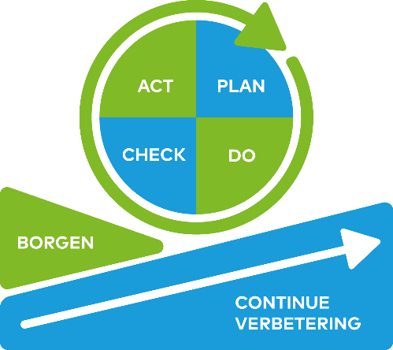 | Stap | Activiteiten
 | Plan | Vieringen en maandopeningen plannen
 | Do | Aan de hand van de planning de vieringen en maandopeningen organiseren
 | Check | Waar nodig korte evaluaties op organisatorisch vlak
 | Act | Bijstellen waar nodig

Betrokkenen:
Directeur, leerkrachten, collega’s met viering als schooltaak
Betrokkene | Verantwoordelijkheden
Directeur | Maandopeningen en viering opnemen in de jaarplanning.  Taak voor schoolbrede viering opnemen in taakbeleid.
Leerkrachten | Volgens rooster maandopening verzorgen.  Christelijke feesten die niet schoolbreed gevierd worden aandacht geven in de klas.
Collega’s met viering als schooltaak | Organiseren van de schoolbrede viering (in samenspraak met team).

